**DEVOIR N°2 – SNT 2nde**

**Exercice 1**:

Lucas est à Tours et souhaite se connecter sur un site hébergé à Toulouse.

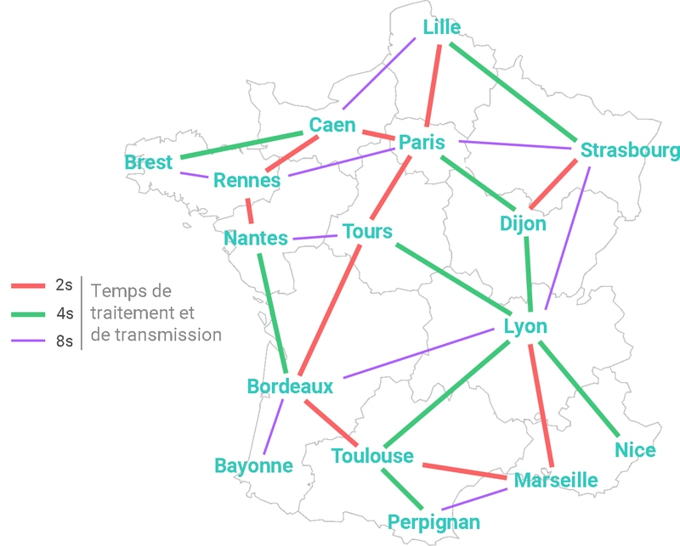

Question 1: ***(2 points)***  
Quel est le chemin le plus rapide ? Citer l'ordre des routeurs empruntés.

Question 2: ***(2 points)***  
Une panne de courant intervient entre Tours et Bordeaux. Indiquer le nouveau chemin le plus rapide à emprunter.

Question 3: ***(2 points)***  
Le courant est rétabli, mais un câble est débranché entre Bordeaux et Toulouse. Le paquet peut-il être envoyé vers Bayonne ?

Question 4: ***(2 points)***  
Dans le cas d'un trafic normal, indiquer la durée de vie restante d'un paquet partant de l'ordinateur de Lucas, en arrivant sur le site.

Question 5: ***(2 points)***  
Dans le cas d'un trafic normal, compléter la table de routage du routeur situé à Lyon.

| **Destinataire** | **Prochaine étape** |
| --- | --- |
| Bayonne |  |
| Bordeaux |  |
| Brest |  |
| Caen |  |
| Dijon |  |
| Lille |  |
| Marseille |  |
| Nantes |  |
| Nice |  |
| Paris |  |
| Perpignan |  |
| Rennes |  |
| Strasbourg |  |
| Toulouse |  |
| Tours |  |

**Exercice 4 :**

Dire si les propositions suivantes sont vraies ou fausses.

a. Le langage CSS ne permet pas de sécuriser sa connexion internet. ***(1 point)***

b. Le UDP est un protocole de communication.***(1 point)***

c. Quand on se connecte sur un site sécurisé, un cadenas ouvert s’affiche devant l’URL.

***(1 point)***

d. Sur internet, les données circulent par paquets.***(1 point)***

e. L’annuaire DNS indique où sont physiquement localisées les machines.***(1 point)***

f. Le protocole TCP/IP ne fonctionne que si l’on est connecté à internet en WIFI. ***(1 point)***

g. Le langage HTML se présente sous la forme d’une suite d’instructions comportant des balises entrantes et fermantes.***(1 point)***

h. Les liens hypertexte permettent de naviguer d’une page à l’autre et d’un site Web à l’autre. ***(1 point)***

i. Les chemins dans les URLs sont séparés par des tirés ( _ ) ***(1 point)***

j. Les navigateurs permettent de coder les pages web.***(1 point)***